НЕКОММЕРЧЕСКОЕ ЧАСТНОЕ ПРОФЕССИОНАЛЬНОЕ
ОБРАЗОВАТЕЛЬНОЕ УЧРЕЖДЕНИЕ
«САЛЬСКИЙ ЭКОНОМИКО-ПРАВОВОЙ ТЕХНИКУМ»

РАБОЧАЯ ПРОГРАММА УЧЕБНОЙ ДИСЦИПЛИНЫ

ОП.02Статистика

в рамках программы подготовки специалистов среднего звена

по специальности 38.02.04 Коммерция (по отраслям)

2020 год
РАССМОТРЕНО  на заседании ЦК  экономики и коммерции  Протокол № 11  от 30 июня 2020 г. | УТВЕРЖДАЮ  Заместитель директора по УР  ____________Морозова О.А.  подпись Ф.И.О.
Председатель цикловой комиссии
______________Аленина Т.В.
подпись Ф.И.О.

Рабочая программа учебной дисциплины ОП.02 Статистика разработана на основе Федерального государственного образовательного стандарта среднего профессионального образования по специальности 38.02.04 Коммерция (по отраслям) (утвержденного приказом Министерства образования и науки № 539 от 15 мая 2014 г, зарегистрированным в Минюсте РФ 25 июня 2014 г. № 32855).

Организация –разработчик: НЧПОУ «Сальский экономико-правовой техникум»

Разработчик: Мазур Олег Анатольевич, преподаватель НЧПОУ «СЭПТ»

Рецензент: председатель ЦК экономики и коммерции Аленина Т.В.

Рецензент: Зав.кафедрой экономики и управления НАЧПОУ «НЭПТ» Мистюкова И.П.

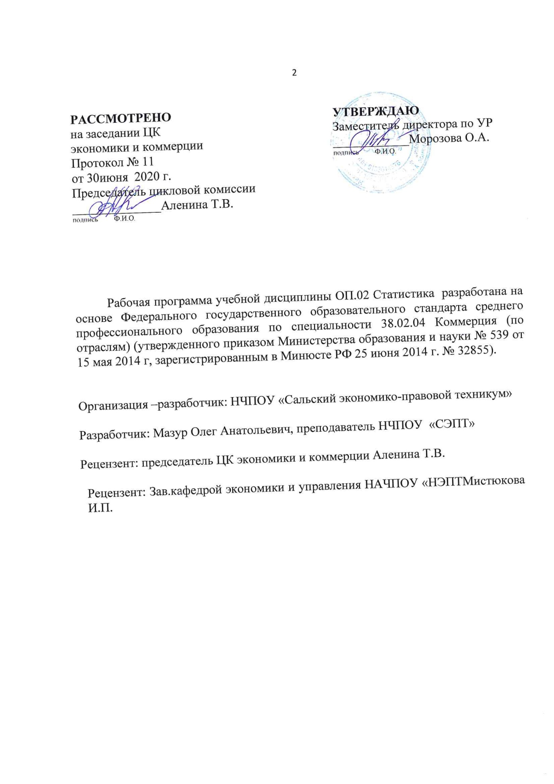
СОДЕРЖАНИЕ
- 1ПАСПОРТ РАБОЧЕЙ ПРОГРАММЫ УЧЕБНОЙ ДИСЦИПЛИНЫ | 4
- 2СТРУКТУРА И СОДЕРЖАНИЕ УЧЕБНОЙДИСЦИПЛИНЫ | 6
- 3УСЛОВИЯ РЕАЛИЗАЦИИ РАБОЧЕЙ ПРОГРАММЫ УЧЕБНОЙ  - ДИСЦИПЛИНЫ | 10
- 4КОНТРОЛЬ И ОЦЕНКА РЕЗУЛЬТАТОВ ОСВОЕНИЯ УЧЕБНОЙ  - ДИСЦИПЛИНЫ | 11

1 ПАСПОРТ РАБОЧЕЙ ПРОГРАММЫ УЧЕБНОЙ ДИСЦИПЛИНЫ

ОП.02 Статистика

1.1 Область применения рабочей программы учебной дисциплины
Рабочая программа учебной дисциплины является частью программы подготовки специалистов среднего звена (ППССЗ) в соответствии с ФГОС СПО по специальности 38.02.04 Коммерция (по отраслям), 38.00.00 Экономика и управление.

1.2 Место учебной дисциплины в структуре основной профессиональной образовательной программы: дисциплина относится к общепрофессиональным дисциплинам и входит в профессиональный цикл.

1.3 Цели и задачи дисциплины – требования к результатам освоения дисциплины:

В результате освоения дисциплины обучающийся должен уметь:

ПК 1.8  Использовать  основные методы и приемы статистики для решения практических задач коммерческой деятельности, определять статистические величины, показатели вариации, индексы |  | - У1 использовать основные методы и приёмы статистики для решения практических задач профессиональной деятельности;  - У2 собирать и регистрировать статистическую информацию;  - У3 проводить первичную обработку и контроль материалов наблюдения;  - У4 выполнять расчеты статистических показателей и формулировать основные выводы;
В результате освоения дисциплины обучающийся должен знать:
ПК 1.8 Использовать  основные методы и приемы статистики для решения практических задач коммерческой деятельности, определять статистические величины, показатели вариации, индексы |  | - З 1 предмет, метод и задачи статистики;  - З 2 принципы организации государственной статистики;  - З 3 современные тенденции развития статистического учета;  - З4 основные способы сбора, обработки, анализа и наглядного представления информации;  - З5 основные формы и виды действующей статистической отчетности;  - З6 статистические наблюдения;  - З7 сводки и группировки, способы наглядного представления статистических данных;  - З8 статистические величины: абсолютные, относительные, средние;  - З9 показатели вариации, ряды динамики и распределения, индексы.

Учебная дисциплина ОП.02 Статистика способствует формированию общих компетенций (ОК 1-4, 12 ).

1.4 Количество часов на освоение программы дисциплины:
максимальной учебной нагрузки обучающегося 60 часов, в том числе:
обязательной аудиторной учебной нагрузки обучающегося 40 часов;
самостоятельной работы обучающегося 20 часов.

2 СТРУКТУРА И СОДЕРЖАНИЕ УЧЕБНОЙ ДИСЦИПЛИНЫ
ОП.02 Статистика

2.1 Объем учебной дисциплины и виды учебной работы

Вид учебной работы | Количество часов
Максимальная учебная нагрузка (всего) | 60
Обязательная аудиторная учебная нагрузка (всего) | 40
в том числе:
практические занятия | 20
Самостоятельная работа обучающегося (всего) | 20
в том числе:
Составление конспекта;  Решение задач. | 8  12
Промежуточная аттестация в форме комплексного дифференцированного зачета

2.2. Тематический план и содержание учебной дисциплины ОП.02Статистика

Наименование разделов и тем |  | Содержание учебного материала, лабораторные и практические работы, самостоятельная работа обучающихся | Объем часов | Уровень освоения
1 |  | 2 | 3 | 4
Раздел 1  Введение в статистику |  |  | 6
Тема 1.1 Статистика как наука. Организация государственной статистики в РФ. |  | Содержание учебного материала  Предмет и задачи статистики. Организация государственной статистики в Российской Федерации. | 2 | 2
 |  | Самостоятельная работа обучающегося  Составление конспекта по теме «Изучение инструкции Росстата о составе статистической отчетности» | 4
Раздел 2  Описательная статистика |  |  | 26
Тема 2.1 Статистическое наблюдение |  | Содержание учебного материала  Понятие статистического наблюдения и этапы его проведения. Виды статистического наблюдения. | 2 | 1
Тема 2.2 Сводка и группировка статистических данных. Ряды распределения. Наглядное представление статистических данных |  | Содержание учебного материала  Сводка: основное содержание и задачи. Сущность и классификация группировок. Ряды распределения.  Понятие статистической таблицы и её элементов. Виды таблиц. Графики и правила их построения. | 2 | 2
 |  | Практическое занятие № 1  Построение рядов распределения и оформление таблиц.  Практическое занятие № 2  Составление группировок статистических данных, расчет количества групп и интервала группировки | 2  2
Тема 2.3 Абсолютные и относительные величины в статистике. Средние показатели и показатели вариации |  | Содержание учебного материала  Статистический показатель и его виды. Абсолютные и относительные показатели.  Понятие среднего показателя, виды средних показателей. Показатели вариации | 2  2 | 2
 |  | Практическое занятие № 3  Расчет абсолютных и относительных величин  Практическое занятие № 4  Расчет средних арифметических и гармонических величин.  Практическое занятие № 5  Расчет моды и медианы  Практическое занятие № 6  Расчет абсолютных и относительных показателей вариации и анализ полученных результатов | 2  2  2  2
 |  | Самостоятельная работа обучающихся  Решение задач на определение относительных величин | 6
Раздел 3  Аналитическая статистика |  |  | 28
Тема 3.1 Экономические индексы |  | Содержание учебного материала  Понятие и классификация индексов. Индивидуальные и общие индексы.  Средние индексы. Сводные индексы | 2 | 2
 |  | Практические занятия  № 7 Расчет индивидуальных и общих индексов | 2 | 2
 |  | Самостоятельная работа обучающихся  Решение задач на определение индексов | 6 | 2
Тема 3.2 Выборочные наблюдения. |  | Содержание учебного материала  Основные способы формирования выборочной совокупности. Определение объёма выработки. | 2 | 2
 |  | Практическое занятие № 8  Определение ошибок и численности выборки | 2
 |  | Самостоятельная работа обучающегося  Составление конспекта по теме: «Определение объёма выработки» | 4
Тема 3.3 Ряды динамики Виды и методы анализа рядов динамики | Содержание учебного материала  Понятие и классификация рядов динамики.  Показатели изменения уровней рядов динамики. |  | 2  2 | 2
Тема 3.3 Ряды динамики Виды и методы анализа рядов динамики | Практическое занятие № 9  Определение видов рядов динамики  Практическое занятие № 10  Расчет показателей рядов динамики и анализ полученных результатов |  | 2  2
Тема 3.3 Ряды динамики Виды и методы анализа рядов динамики | Дифференцированный зачет |  | 2
 | Итого |  | 60

3 УСЛОВИЯ РЕАЛИЗАЦИИ РАБОЧЕЙ ПРОГРАММЫ ДИСЦИПЛИНЫ

3.1 Требования к материально-техническому обеспечению
Учебная дисциплина реализуется в учебном кабинете «Статистика»
Оборудование учебного кабинета:
- посадочные места по количеству обучающихся;
- рабочее место преподавателя,
- мультимедиапроектр, ноутбук, калькуляторы - 20

3.2 Информационное обеспечение обучения
Перечень учебных изданий, дополнительной литературы

Список литературы для студентов

Основные источники

1. Гладун И.В. Статистика: учебник / Гладун И.В. — Москва: КноРус, 2021. — 232 с. — ISBN 978-5-406-02156-9. — URL: https://book.ru/book/936084. — Текст: электронный.
2. Дмитриева О.В. Статистика: учебник / Дмитриева О.В. — Москва: КноРус, 2021.— 240 с. — ISBN 978-5-406-01605-3. — URL: https://book.ru/book/936955. — Текст: электронный.

Дополнительные источники:
1.Гладун И.В. Статистика. Практикум + еПриложение: Тесты: учебное пособие / Гладун И.В. — Москва: КноРус, 2020. — 252 с. — ISBN 978-5-406-00613-9. — URL: https://book.ru/book/934230. — Текст: электронный.
2. Салин В.Н. Статистика: учебное пособие / Салин В.Н., Чурилова Э.Ю., Шпаковская Е.П. — Москва: КноРус, 2021.— 292 с. — ISBN 978-5-406-03488-0. — URL: https://book.ru/book/936342. — Текст: электронный.
3. Статистика. Практикум: учебное пособие / Салин В.Н., под ред., Шпаковская Е.П., под ред., Попова А.А., Чурилова Э.Ю. — Москва: КноРус, 2020. — 307 с. — ISBN 978-5-406-00112-7. — URL: https://book.ru/book/934620. — Текст: электронный.

4 КОНТРОЛЬ И ОЦЕНКА РЕЗУЛЬТАТОВ ОСВОЕНИЯ ДИСЦИПЛИНЫ

Контроль и оценка результатов освоения дисциплины осуществляется преподавателем в процессе проведения практических занятий, тестирования, а также выполнения обучающимися индивидуальных заданий.
Результаты освоения  (объекты оценивания) | Номер темы,  номер практического  занятия | Формы и методы контроля и оценки результатов обучения | Форма  промежуточной  аттестации
1 | 2
У1 Использовать основные методы и приёмы статистики для решения практических задач профессиональной деятельности | Практическое занятие № 1 | Устный индивидуальный опрос для проверки остаточных знаний к теме 2.2;  Оценка результатов работы на практическом занятии (построение таблиц, графиков, рядов распределения); | Дифференцированный зачет
 | Практическое занятие № 4 | Устный фронтальный опрос для проверки остаточных знаний по теме 2.3;  Оценка результатов работы на практическом занятии (построение таблиц, расчеты статистических показателей) | Дифференцированный зачет
 | Практическое занятие № 5 | Письменная работа по карточкам для проверки остаточных знаний по теме 2.3;  Оценка результатов работы на практическом занятии (решение задач) | Дифференцированный зачет
 | Практическое занятие № 6 | Письменный опрос с взаимоконтролем для проверки опорных знаний по теме 2.3;  Оценка результатов работы на практическом занятии (решение задач) | Дифференцированный зачет
 | Практическое занятие № 7 | Устный фронтальный опрос для проверки опорных знаний к теме 3.1;  Оценка результатов работы на практическом занятии (решение задач) | Дифференцированный зачет
 | Практическое занятие № 8 | Устный фронтальный опрос для проверки опорных знаний к теме 3.2;  Оценка результатов работы на практическом занятии (решение задач) | Дифференцированный зачет
 | Практическое занятие № 10 | Оценка результатов работы на практическом занятии (решение задач) | Дифференцированный зачет
У2 Собирать и регистрировать статистическую информацию | Практическое занятие № 1 | Устный индивидуальный опрос для проверки остаточных знаний к теме 2.2;  Оценка результатов работы на практическом занятии (построение таблиц, графиков, рядов распределения);
У2 Собирать и регистрировать статистическую информацию | Практическое занятие № 2 | Оценка результатов работы на практическом занятии (решение задач, построение таблиц, графиков)
У3 Проводить первичную обработку и контроль материалов наблюдения | Практическое занятие № 1 | Устный индивидуальный опрос для проверки остаточных знаний к теме 2.2;  Оценка результатов работы на практическом занятии (построение таблиц, графиков, рядов распределения);
 | Практическое занятие № 2 | Оценка результатов работы на практическом занятии (решение задач, построение таблиц, графиков)
У4 Выполнять расчеты статистических показателей и формулировать основные выводы | Практическое занятие № 2 | Оценка результатов работы на практическом занятии (решение задач, построение таблиц, графиков) | Дифференцированный зачет
 | Практическое занятие № 3 | Устный фронтальный опрос для проверки остаточных знаний  Оценка результатов работы на практическом занятии (решение задач) | Дифференцированный зачет
 | Практическое занятие № 4 | Устный фронтальный опрос для проверки остаточных знаний по теме 2.3;  Оценка результатов работы на практическом занятии (построение таблиц, расчеты статистических показателей) | Дифференцированный зачет
 | Практическое занятие № 5 | Письменная работа по карточкам для проверки остаточных знаний по теме 2.3;  Оценка результатов работы на практическом занятии (решение задач) | Дифференцированный зачет
 | Практическое занятие № 6 | Письменный опрос с взаимоконтролем для проверки опорных знаний по теме 2.3;  Оценка результатов работы на практическом занятии (решение задач) | Дифференцированный зачет
 | Практическое занятие № 7 | Устный фронтальный опрос для проверки опорных знаний к теме 3.1;  Оценка результатов работы на практическом занятии (решение задач) | Дифференцированный зачет
 | Практическое занятие № 8 | Устный фронтальный опрос для проверки опорных знаний к теме 3.2;  Оценка результатов работы на практическом занятии (решение задач) | Дифференцированный зачет
 | Практическое занятие № 9 | Устный фронтальный опрос для проверки остаточных знаний  к теме 3.3;  Оценка результатов работы на практическом занятии (решение задач) | Дифференцированный зачет
 | Практическое занятие № 10 | Оценка результатов работы на практическом занятии (решение задач) | Дифференцированный зачет
З1 Предмет, метод и задачи статистики | Тема 1.1 | Устный индивидуальный опрос для проверки усвоения новых знаний;  Тестирование опрос для проверки усвоения новых знаний;  Оценка результатов внеаудиторной самостоятельной работы к теме 1.1 | Дифференцированный зачет
З2 Принципы организации государственной статистики | Тема 1.1 | Устный индивидуальный опрос для проверки усвоения новых знаний;  Тестирование опрос для проверки усвоения новых знаний. | Дифференцированный зачет
З 3 Современные тенденции развития статистического учета; систему показателей и отчетности для характеристики деятельности предприятий; | Тема 1.1 | Устный индивидуальный опрос для проверки усвоения новых знаний;  Тестирование опрос для проверки усвоения новых знаний. | Дифференцированный зачет
З4 Основные способы сбора, обработки, анализа и  наглядного представления информации | Тема 2.1 | Устный фронтальный опрос для проверки усвоения новых знаний;  Тестирование для проверки усвоения  новых знаний; | Дифференцированный зачет
 | Тема 2.2 | Тестирование для проверки усвоения новых знаний;  Письменный опрос для усвоения новых знаний по карточкам (решение задач); | Дифференцированный зачет
 | Тема 2.3 | Тестирование для проверки усвоения новых знаний;  Оценка результатов внеаудиторной самостоятельной работы к теме 2.3 | Дифференцированный зачет
З5 Основные формы и виды действующей статистической отчетности | Тема 2.1 | Устный фронтальный опрос для проверки усвоения новых знаний;  тестирование для проверки усвоения  новых знаний; | Дифференцированный зачет
З6 Статистические наблюдения | Тема 2.1 | Устный фронтальный опрос для проверки усвоения новых знаний;  Тестирование для проверки усвоения  Новых знаний; | Дифференцированный зачет
З7 Сводки и группировки, способы наглядного представления статистических данных | Тема 2.2 | Тестирование для проверки усвоения новых знаний;  Письменный опрос для усвоения новых знаний по карточкам (решение задач); | Дифференцированный зачет
З8 Статистические величины: абсолютные, относительные, средние | Тема 2.3 | Тестирование для проверки усвоения новых знаний | Дифференцированный зачет
З9 Показатели вариации, ряды динамики и распределения, индексы | Тема 2.3 | Тестирование для проверки усвоения новых знаний | Дифференцированный зачет
 | Тема 3.1 | Тестирование для проверки усвоения новых знаний;  Письменный опрос по карточкам для проверки усвоения новых знаний (решение задач); | Дифференцированный зачет
 | Тема 3.2 | Тестирование для проверки усвоения новых знаний;  Письменный опрос по карточкам для проверки усвоения новых знаний (решение задач);  Оценка результатов внеаудиторной самостоятельной работы к теме 3.2 | Дифференцированный зачет
 | Тема 3.3 | Тестирование для проверки усвоения новых знаний;  Письменный опрос по карточкам для проверки усвоения новых знаний (решение задач) | Дифференцированный зачет

